

CARRERA: **Ingeniería en Informática**

ASIGNATURA: **Inteligencia Artificial**

ALUMNOS: **García, Ingrata, Saavedra y Sisali**

AÑO: **2020**

1)

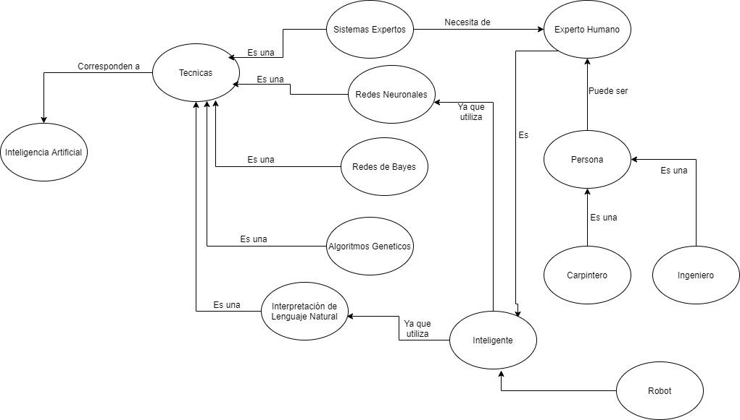

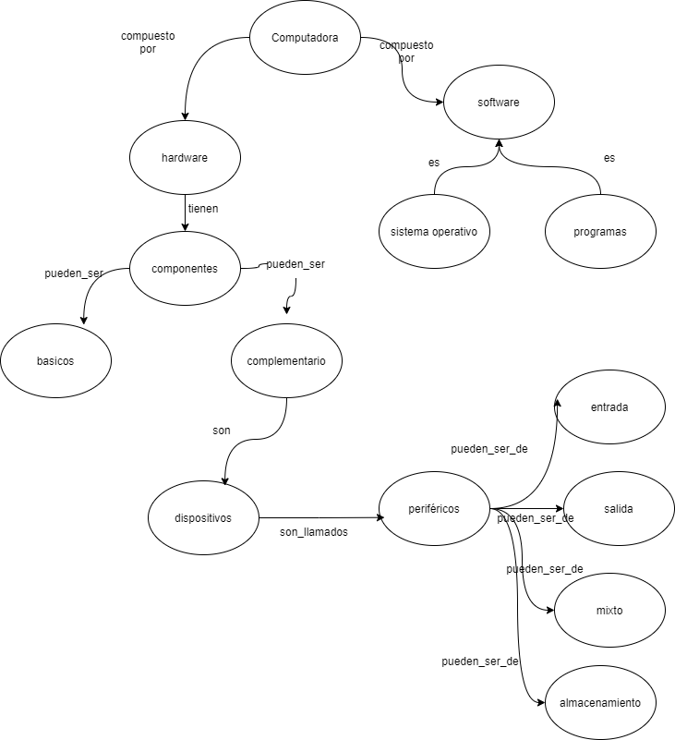

2)

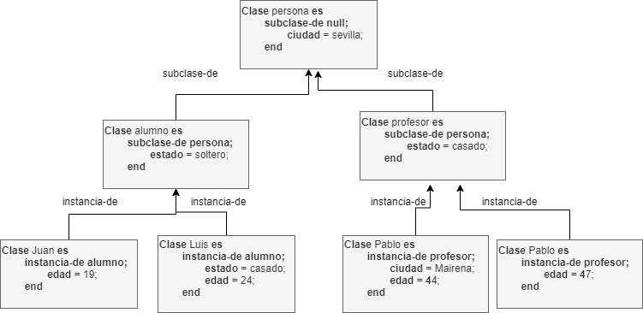

3) Elaborar 2 guiones (uno para el área de informática) con al menos 3 roles y 3 escenas

GUIÓN 1: Recolección de información para presupuesto de cableado estructurado

**Roles**

T: Técnico

S: Seguridad

G: Gerente

**Los objetos típicos de este guión son:**

d: DNI

o: Orden de inspección

**Como condiciones previas para una posible activación del guión, se tendría:**

Tiene orden y DNI

Desea tomar medidas para realizar su presupuesto

**Los resultados que se pueden esperar una vez completada la última escena serían**

Tiene las medidas

**Escena 1**

T llega al banco

T entrega DNI y orden de inspección al guardia de seguridad

S recibe DNI y orden

**Escena 2**

S entrega DNI y orden al gerente

G recibe DNI y orden

G controlar que los datos de la orden coincida con el DNI

G autoriza el ingreso

S recibe autorización

**Escena 3**

S entrega DNI y orden al técnico

T recibe su DNI y orden

S acompaña a T al área de oficina

T analiza oficina y habitáculos para tomar medidas

T informa a S la finalización de su trabajo

S acompaña a T a la puerta de salida

T se retira del banco

GUIÓN 2: Check in en aeropuerto

**Roles**

P: Pasajero

S: Seguridad PCA

A: Atención al cliente

**Los objetos típicos de este guión son:**

p: Pasaporte

b: Boletos

e: Equipaje

**Como condiciones previas para una posible activación del guión, se tendría:**

Tiene boleto

Tiene pasaporte

**Los resultados que se pueden esperar una vez completada la última escena serían**

Realiza viaje

Subirse al avión

Solicitar cambio de fecha de vuelo

**Escena 1**

P llega al aeropuerto

P se dirige a A

A solicita pasaporte y DNI de P

P entrega pasaporte y DNI

A verifica datos de P

A indica a P la plataforma de abordaje

**Escena 2**

P se dirige al ingreso de la plataforma

S recibe a P y solicita equipaje

P entrega equipaje

S escanea equipaje y a P

**Escena 3**

P ingresa a la plataforma

P espera anuncio de A

A anuncia el arribo del avión

P se dirige al avión

P ingresa al avión